ĐÁP ÁN ĐỀ THI HKI – NH 2015-2016
VẬT LÝ 11
Câu | Nội dung | Điểm
1  (3 điểm) | Điện năng tiêu thụ của một đoạn mạch bằng tích của hiệu điện thế giữa hai đầu đoạn mạch với cường độ dòng điện và thời gian dòng điện chạy qua đoạn mạch đó.  Công thức: A = UIt  Trong đó: A: điện năng(J), U: hiệu điện thế(V), I: cường độ dòng điện(A), t: thời gian(s). | Mỗi gạch đúng: 0,25  Đúng công thức: 0,5  Giải thích đúng: 0,5
1  (3 điểm) | Áp dụng:  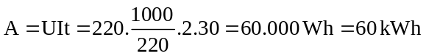  A = P. t = 1.2. 30 = 60 kWh  Tiền điện 30 ngày = 60 × 3 000 = 180.000 đồng | Đúng A: 0,75  Đúng tiền điện: 0,25
2 | Đương lượng điện hóa k của một nguyên tố tỉ lệ với đương lượng gam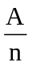 của nguyên tố đó. Hệ số tỉ lệ là , trong đó Fgọi là số Faraday.  Công thức: 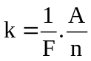  - A là khối lượng mol nguyên tử. (g/mol)  - n là hóa trị của nguyên tố.  - F = 96 500 C/mol. | Mỗi gạch đúng: 0,25  Công thức đúng: 0,5  Giải thích đúng: 0,5  (Đúng 2 trong 3ý đúng 0,25)
3  ( 2 điểm) | - 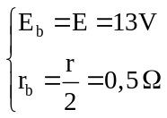  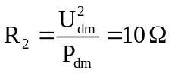  R₁₂ = 24 Ω, R = 6 Ω  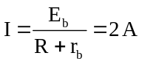  Số chỉ ampe kế I_{A} = 2 A | Đúng E_{b}, r_{b}: 0,25  Đúng R: 0,25  Đúng I: 0,25  Đúng I_{A}: 0,25
3  ( 2 điểm) | 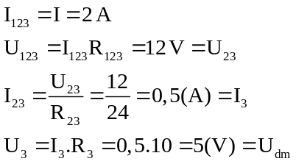  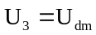→ Đèn sáng bình thường → P = P_{đm} = 2,5 W  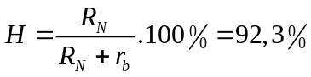 | Đúng U₃: 0,25  Kết luận đúng: 0,25  Đúng P : 0,25  Đúng H: 0,25
4  (3 điểm) | - 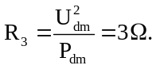  Đèn sáng bình thường 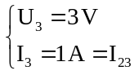  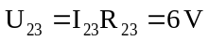  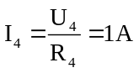  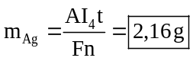 | Đúng U₃hoặc I₃: 0,25  Đúng U₂₃: 0,25  Đúng I₄: 0,25  Đúng m_{Ag}: 0,25
4  (3 điểm) | 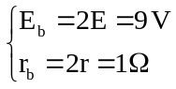  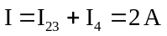  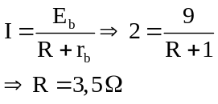  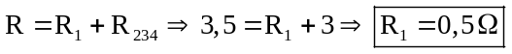 | Đúng E_{b} và r_{b}: 0,25  Đúng I: 0,25  Đúng R: 0,25  Đúng R₁: 0,25
4  (3 điểm) | - 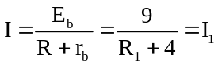  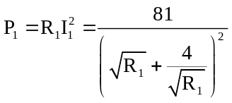  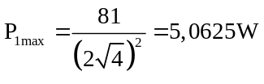khi 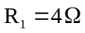 | Đúng I: 0,25  Đúng P₁: 0,25  Đúng P_{1max} và R₁: 0,5
Chú ý
- Mỗi lần sai đơn vị trừ 0,25 điểm và trừ không quá 0,5 điểm toàn bài.
- Nếu cách làm khác đúng thì vẫn được trọn điểm câu đó.

